- 根据时间（粒度为天）和装置编码到缓冲区能源区域节点计量数据接口（displaycenter.ny_zztrccsj_ri_raw_v）和缓冲区能源管网平衡数据接口（displaycenter.ny_gwphsj_ri_raw_v）查询出该装置该日期所用到能源数据，例如查询8月8日3号催化裂化（装置编码为：Z4MP0023）的管网平衡量数据
SQL可参考如下：
SELECT b.PLATE_ID,
b.UNIT_CODE,
b.UNIT_NAME,
b.node_code,
b.node_name,
b.mtrl_code,
b.mtrl_name,
b.io_type,
a.blac_name,
a.phqrl,
a.rq
FROM displaycenter.ny_gwphsj_ri_raw_v@ods_mm a,
displaycenter.ny_zztrccsj_ri_raw_v@ods_mm b
WHERE a.node_code = b.node_code
AND a.rq = b.rq
AND a.rq = TO_DATE ('2017-08-08', 'yyyy-mm-dd')
AND b.unit_code='Z4MP0023'
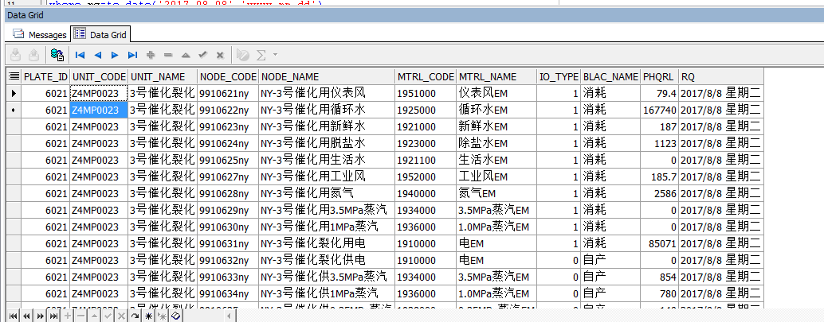
说明： UNIT_CODE为装置编码
UNIT_NAME 为装置名称
NODE_CODE为能源节点编码
NODE_NAME为能源节点名称
MTRL_CODE为物料编码（不能直接使用）
MTRL_NAME为物料名称（不能直接使用）
IO_TYPE为能源类型
BLAC_NAME为能源类型
PHQRL为管网平衡量
RQ为日期
- 接口中的物料编码和物料名称不能直接使用，需要进一步转化成标准的物料编码和标准物料名称，根据第一步查找出的物料编码到标准化物料表（接口为：displaycenter.std_bzbmdz_v）数据中查找对应的标准化数据，如下截图
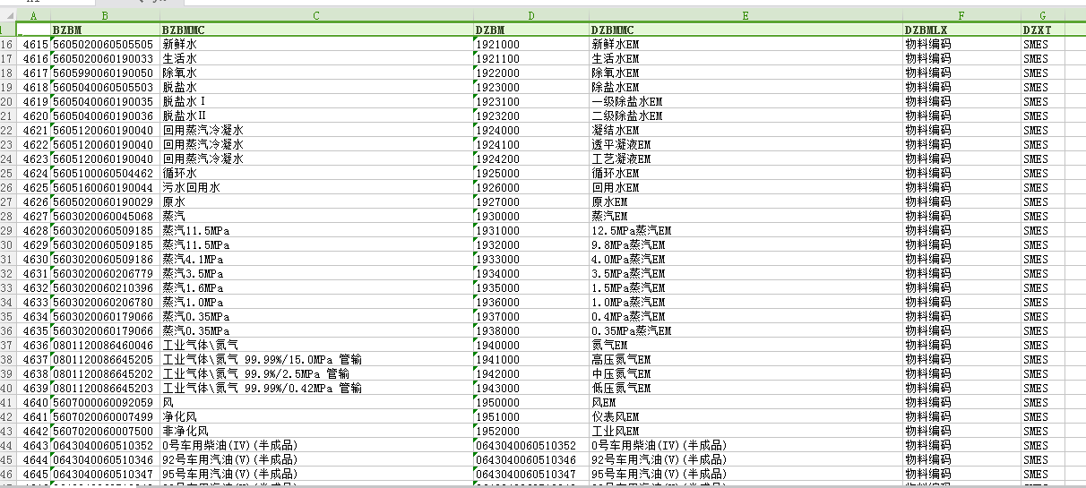
根据第一步查找出的物料编码，例如：1951000（仪表风），在上图的数据中“DZBM”列查找出该物料编码的标准数据，如下图：
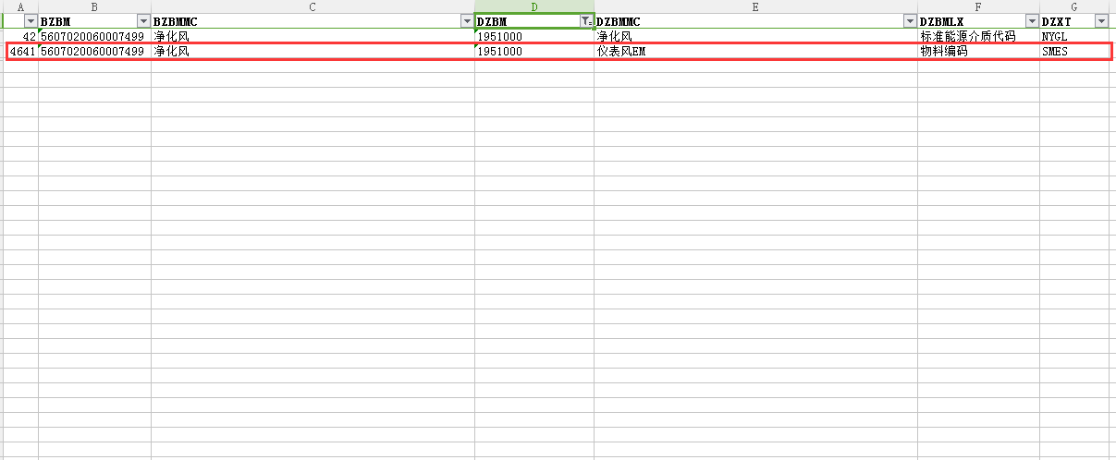
发现有两条数据，但是“DZXT”这列的属性不一样（NYGL和SMES)，统一只取这列为“NYGL”的数据，最终结果应该如下：
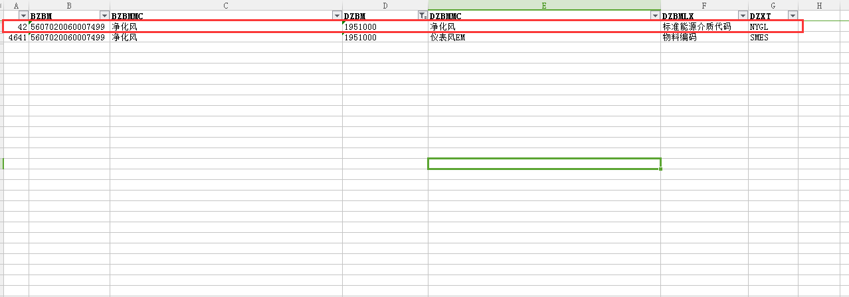
从以上步骤可查找出能源介质所对应的标准物料编码（BZBM）和标准物料名称（BZBMMC），用这两个数据就可替换第一步从缓冲区接口所查询到物料编码和物料名称，在日效益装置绩效页面需要展示能源介质名称的地方全部用标准物料名称。
3.找出能源介质的标准编码后，就可根据编码编码到ERP公用工程价格接口找到该物料的价格数据（逻辑和集成区的一样）。

